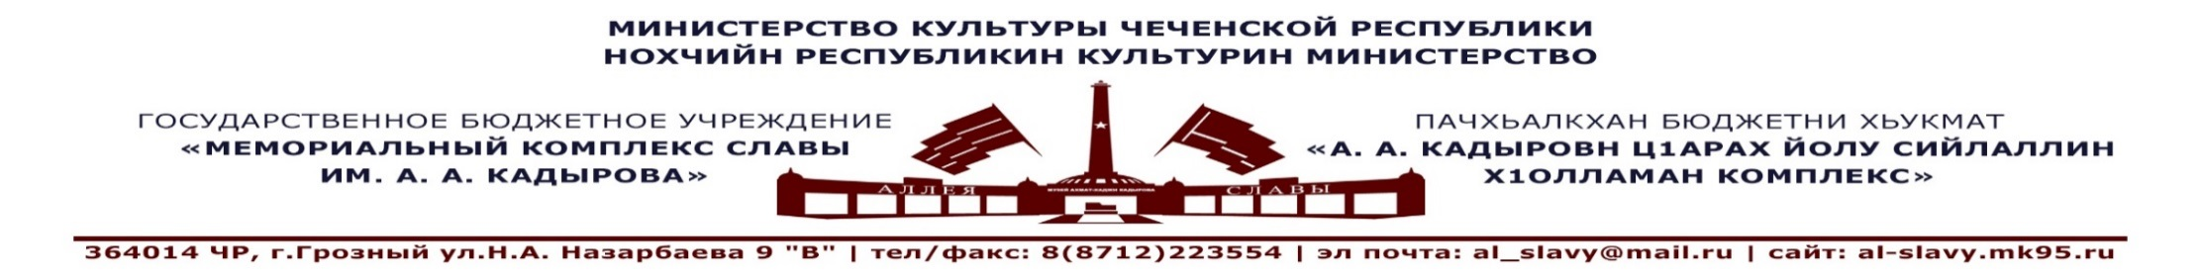
«30» июня 2020г.
Утверждаю:
Генеральный директор ГБУ
«Мемориальный комплекс
Славы им. А.А. Кадырова»
А-В. А. Ахмадов___________
План
по проведению акций и профилактических мероприятий в ГБУ «Мемориальный комплекс Славы
им. А. А. Кадырова», направленный на профилактику антитеррористической деятельности для
сотрудников и посетителей музея на III квартал 2020г.

№  п/п | Направление работы  (наименования мероприятия) | Сроки и место проведения | Аудитория | Ответственные исполнители
1. | Лекция: «Чеченское общество в борьбе против террора». | «Мемориальный комплекс Славы им. А. А. Кадырова»  20.07.2020г. | Сотрудники МКС, посетители | Лектор:  Лектор-экскурсовод  Шаипова Р.Г.
2. | Лекция: «Молодёжь Чеченской Республики против терроризма»». | «Мемориальный комплекс Славы им. А. А. Кадырова»  25.08.2020г. | Сотрудники МКС, посетители | Лектор:  Лектор-экскурсовод  Шаипова Р.Г
3. | Передвижная выставка из собственных фондов МКС «Скажем вместе: Терроризму-нет! Миру нужен солнца яркий свет, чтобы не проливалась кровь людей, чтобы не было погибших детей!» приуроченная ко Дню борьбы с терроризмом на бульваре им. М. Эсамбаева | Бульвар им. М. Эсамбаева 02.09.2020г. | Посетители | Отдел экспозиции и выставок .
 | Обширные экскурсии по комплексу, посвященные Дню солидарности в борьбе с терроризмом (3 сентября). | «Мемориальный комплекс Славы им. А. А. Кадырова»  03.09.2020г. | Сотрудники МКС, посетители | Лекторы и экскурсоводы
 | Лекция: « Международный терроризм как глобальная проблема современности». | «Мемориальный комплекс Славы им. А. А. Кадырова»  16.09.2019г. | Сотрудники МКС, посетители | Лектор:  Лектор-экскурсовод  Шаипова Р.Г

Примечание: в плане возможны изменения или дополнения согласовано с руководством Мемориального комплекса Славы им. А. А. Кадырова и
отделом искусств и учебных заведений Министерства культуры ЧР.

Исп. Шаипов А.С.
+7(929)-895-27-99

